PROCEDIMIENTO QUE EXPLICA AL OTORGANTE, PASO A PASO, COMO REALIZAR UNA CARGA MASIVA DE PROYECTOS EN EL SISREC

CÓMO REALIZAR UNA CARGA MASIVA DE PROYECTOS
(https://www.rendicioncuentas.cl/portal/sitiosisrec/#manuales-otorgantes)

USUARIOS: Analista o Encargado Otorgante.
El usuario (Encargado o Analista) de la Entidad Otorgante debe ingresar al SISREC con su respectivo rut y clave única para ello debe ingresar al sitio web https://www.rendicioncuentas.cl/portal/sitiosisrec/ y presionar el botón “Ingresar aquí”.
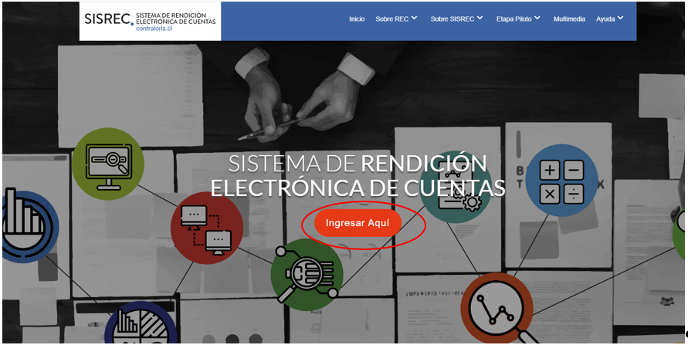

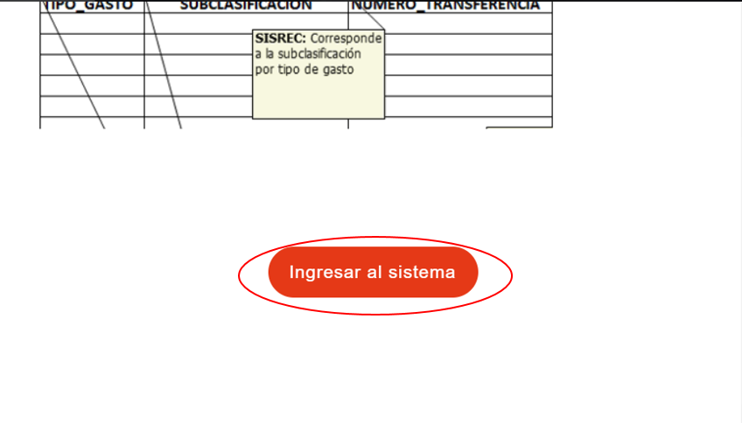

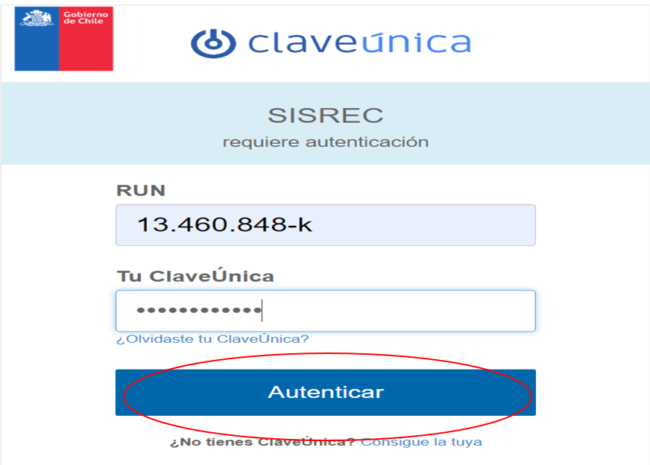

Una vez incorporado el usuario (Analista o Encargado) de la Entidad Otorgante, debe dirigirse al menú “Proyectos” y elegir la opción “Mis Proyectos”:
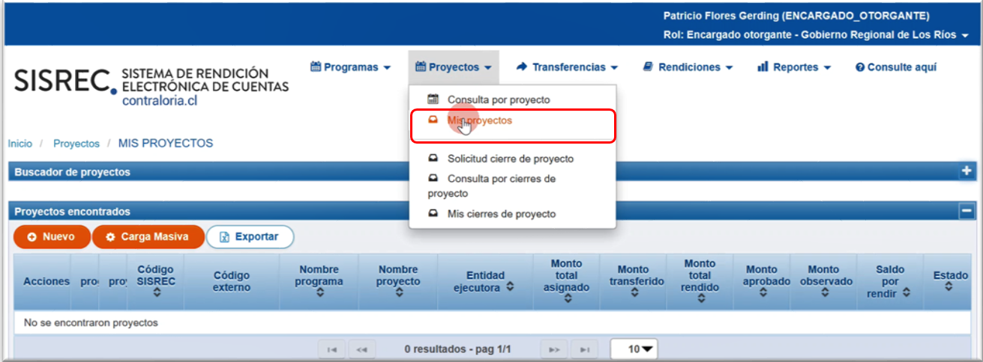
Luego, el usuario debe presionar el botón de Carga Masiva :
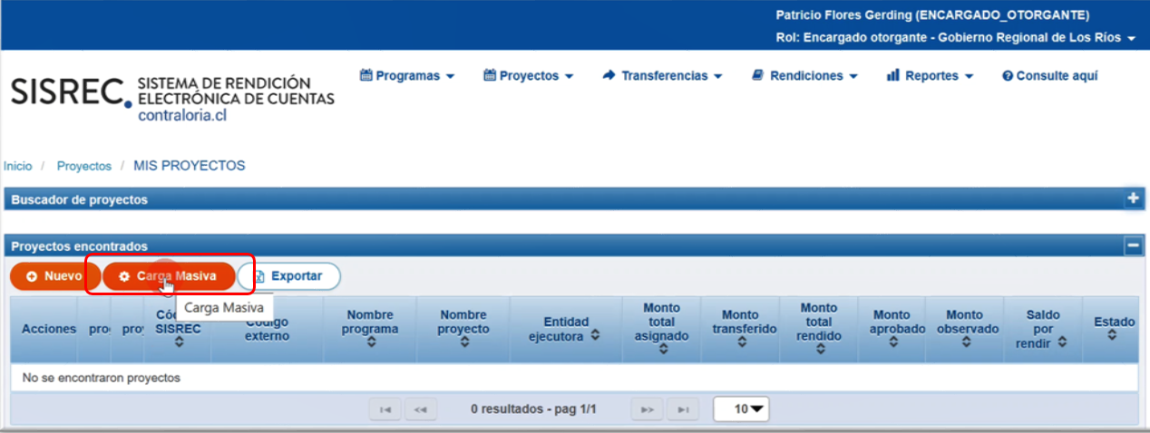
Enseguida, al presionar el ícono , se visualiza la pantalla “Carga Masiva Proyectos”, tal como se muestra a continuación:
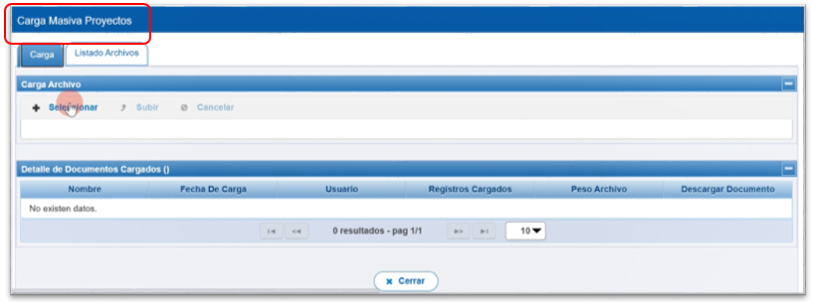
NOTA: La descripción de los campos para el llenado de la planilla Excel de carga masiva de proyectos se presenta en el Anexo N° 1. Si el archivo a cargar no cumple con lo especificado, el SISREC notificará error y no podrá realizar la carga respectiva.
La planilla de carga masiva proyectos se puede descargar de la página web www.rendicioncuentas.cl en el menú “Ayuda”, en “Documentos y archivos de interés”.
A continuación, se ilustra un ejemplo del llenado de la planilla de carga masiva proyectos requerida por el sistema. Es importante indicar que cada fila corresponde a los datos de un proyecto a crear, iniciándose dicha información, con el código SISREC del programa, para obtener este campo debe estar previamente creado el programa en el sistema para poder asociarlo al proyecto y el número de folio documento que considera la carpeta del archivo Zip que contiene la documentación de respaldo del proyecto a crear.

ANEXO N° 1
DESCRIPCIÓN DEL ARCHIVO EXCEL PARA CARGA MASIVA DE PROYECTOS
Campo | Formato | Largo | Descripción
Correlativo | Número | 5 | Correlativo numérico del registro.
Código Programa | Texto | 20 | Código SISREC del programa al cual se relaciona el proyecto
Folio proyecto | Número | 5 | Correlativo numérico que relaciona el registro del proyecto con los archivos que se subirán a la carga de archivos.
Rut ejecutor | Texto | 14 | RUT del ejecutor del proyecto.
Nombre proyecto | Texto | 12 | Nombre del proyecto que le asigna la entidad otorgante
Código proyecto | Texto | 32 | Código del proyecto o numeración interna que le asigne el servicio otorgante
Fecha inicio actividades | Fecha dd/mm/aaaa | 10 | Fecha de inicio de la ejecución de actividades del proyecto, fijada en el convenio.
Fecha fin actividades | Fecha dd/mm/aaaa | 10 | Fecha de término de ejecución de actividades del proyecto, fijada en el convenio.
Fecha máxima para rendir | Fecha dd/mm/aaaa | 10 | Fecha máxima para rendir los gastos asociados al proyecto, fijada por el otorgante
Monto total asignado | Número | 13 | Monto total asignado para ejecutar el proyecto.
Descripción | Texto | 14 | Breve descripción del proyecto
Folio doc respaldo | Número | 14 | Correlativo numérico que relaciona el registro de documentación complementaria del proyecto con los archivos que se subirán en la carga de archivos.
Tipo documento | Texto | 9 | Tipo de documentación complementaria del proyecto, que puede tomar los siguientes valores:  - RESOLUCION  - DECRETO  - OTRO
Fecha acto administrativo | Fecha dd/mm/aaaa | 20 | Fecha del acto administrativo de la resolución, decreto u otra documentación complementaria del proyecto.
Numero documento | Texto | 12 | Número del acto administrativo, decreto, resolución u otra documentación complementaria del proyecto
Carácter | Texto | 10 | Carácter de la documentación complementaria del proyecto. En caso que el tipo de documento indicado sea RESOLUCION O DECRETO, puede tomar los siguientes valores  - AFECTA  - EXENTA
Fecha toma razón | Fecha dd/mm/aaaa |  | Fecha de toma razón de la documentación complementaria del proyecto, en caso que el campo Carácter sea de tipo AFECTA.
Posee convenio | Texto | 2 | Se refiere a la documentación complementaria del proyecto, según corresponda, y puede tomar los siguientes valores:  - SI  - NO
Fecha convenio | Fecha dd/mm/aaaa |  | Fecha del convenio incluido en la documentación complementaria del proyecto, en caso de poseer convenio.

Una vez, elaborada la planilla de carga masiva proyectos, el usuario en el SISREC debe dirigirse a la pestaña “Carga” y presionar el botón y luego debe seleccionar el archivo excel almacenado en el escritorio de su pc y presionar “Abrir”.
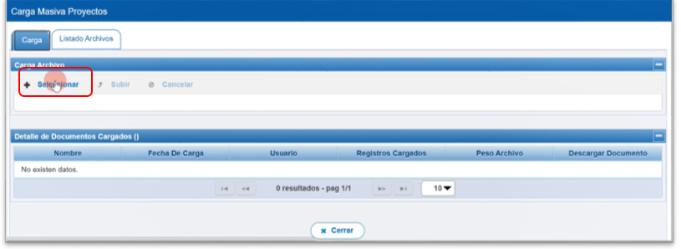
A continuación, se visualiza en el SISREC el archivo Excel a cargar, el usuario debe presionar el botón “subir” para cargar la planilla de carga masiva proyectos, que contiene el detalle de los proyectos a crear en el sistema.
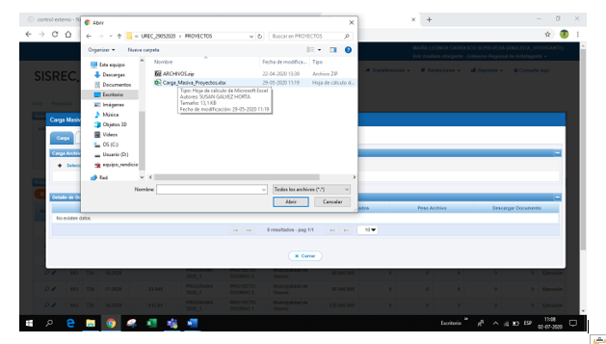
Terminada la carga de la planilla excel, en la pestaña “Listado Archivos” se visualiza el archivo cargado en el SISREC en la grilla “Detalle de documentos Cargados”.
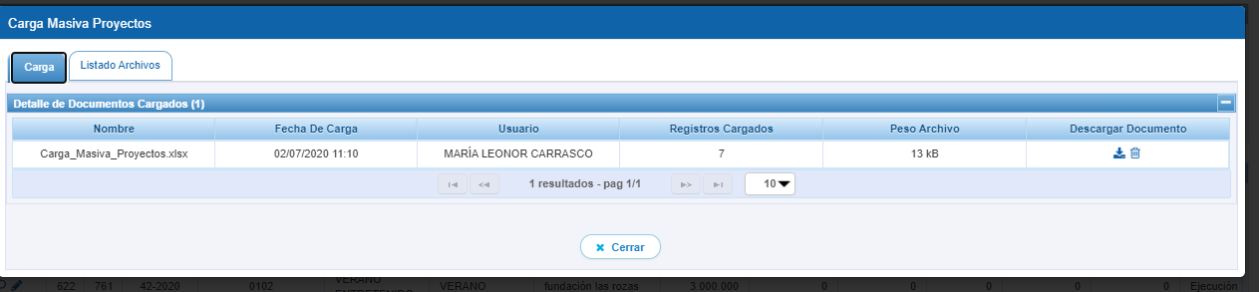
A continuación, en la pestaña de “Listado Archivos” se puede verificar la correcta incorporación de los datos de la planilla Excel, la que se verá reflejada en la información que entrega el sistema en la pantalla que se muestra a continuación.
En la imagen se puede apreciar, que los registros de proyectos se encuentran con una , esto se debe a que falta cargar en el SISREC, el archivo ZIP que contiene la documentación de respaldo de cada proyecto a crear.
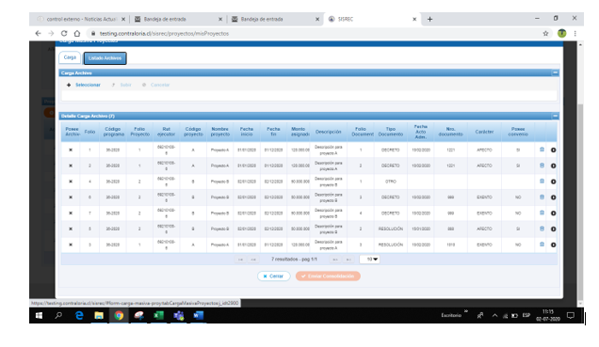
A continuación, se indica la estructura que deben tener las carpetas del archivo zip que contendrá la documentación de respaldo que se ingresa a la pantalla “Documentación complementaria”.
El usuario deberá crear una carpeta comprimida en formato zip con peso máximo de 100 MB y subcarpetas que contendrán la documentación que respalda las transacciones.
El nombre de la carpeta será “Carga Proyectos”, que corresponde al nombre del archivo excel, el nombre de cada subcarpeta debe corresponder al número de folio del programa y el número de folio del proyecto separado por un punto como se muestra a continuación

Ejemplo
Esta carpeta debe contener subcarpetas para almacenar la documentación digitalizada, las que se denominarán con el número de folio del proyecto y el número de folio del documento de respaldo, separados por un punto, como se muestra a continuación en el ejemplo.
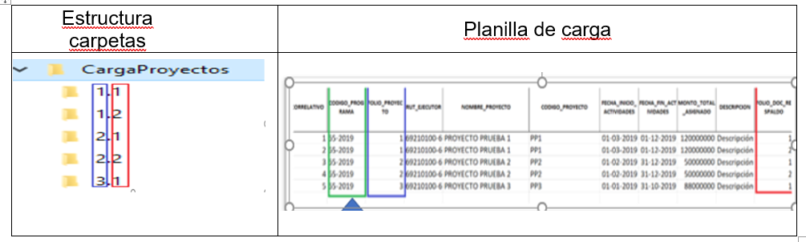
Enseguida, en la misma pantalla aparece el botón, el cual se debe presionar para obtener del escritorio el archivo ZIP, y proceder a su carga en el sistema:
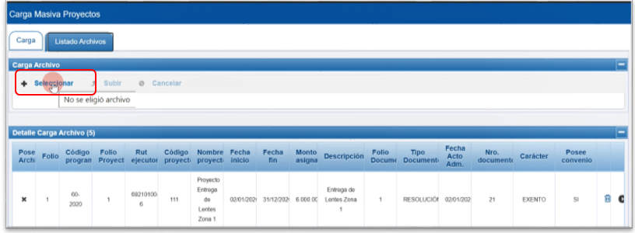
NOTA: Es importante señalar que el archivo ZIP contiene las carpetas con los documentos de respaldo digitalizados.
Una vez creado el archivo ZIP con los respaldos que contiene la documentación complementaria asociada a cada proyecto, el usuario presiona abrir, como lo muestra la pantalla.
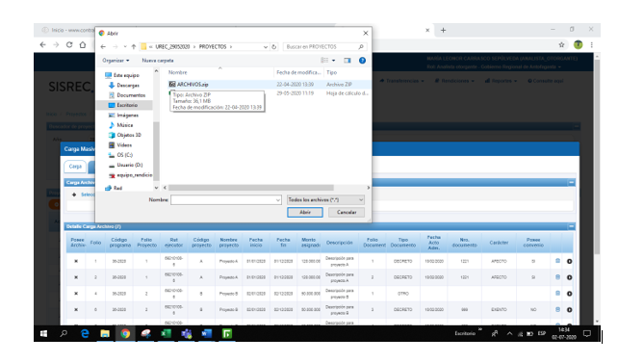
Luego, el usuario debe presionar el botón “subir”, para consolidar la carga del archivo ZIP que contiene la documentación complementaria masiva.
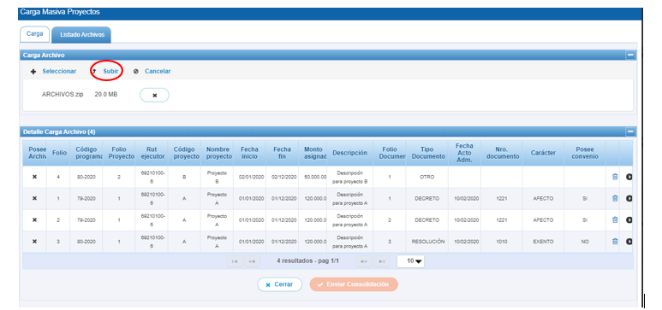

Terminada la carga del archivo Zip, el usuario debe presionar el botón “Cerrar”, para terminar el proceso de carga del archivo.
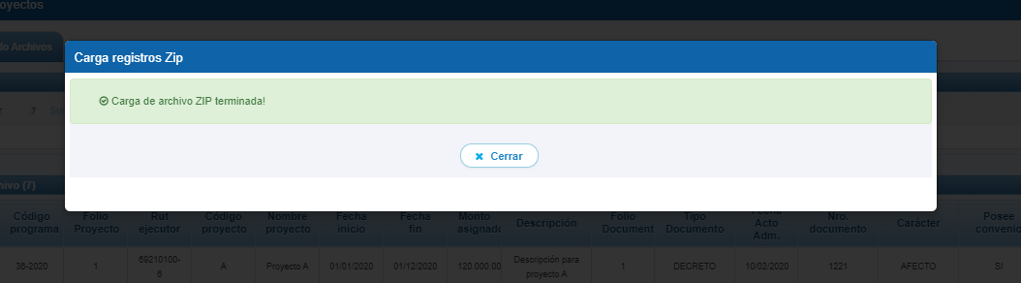

Ejecutada la acción anterior, el sistema asociará cada archivo a la transacción indicada, es decir el programa con su respectiva documentación de respaldo. Lo anterior, será visible en la grilla “Detalle de carga archivos” con un como muestra la imagen.
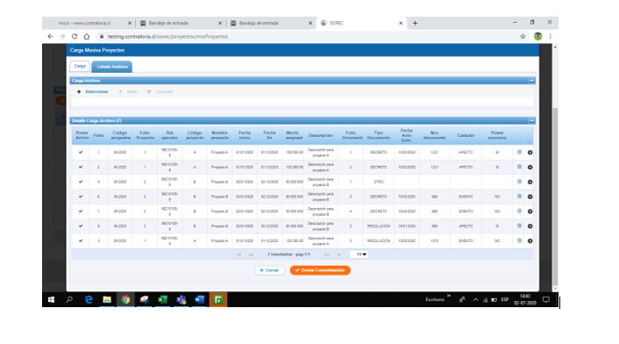
Para finalizar, debemos hacer clic en el botón “Enviar Consolidación” para terminar la carga masiva de proyectos en el SISREC.
El SISREC notifica “Consolidación terminada”, luego el usuario debe presionar el botón “Cerrar” y el sistema vuelve a la pantalla inicial.
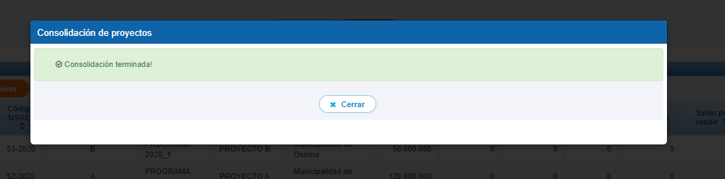
Terminado el proceso de carga masiva de proyectos, el usuario podrá consultar, editar o eliminar los proyectos, para lo cual debe ir a la pantalla “Mis Proyectos” y presionar los botones “Ver”, “Editar” y “Eliminar”, según corresponda:
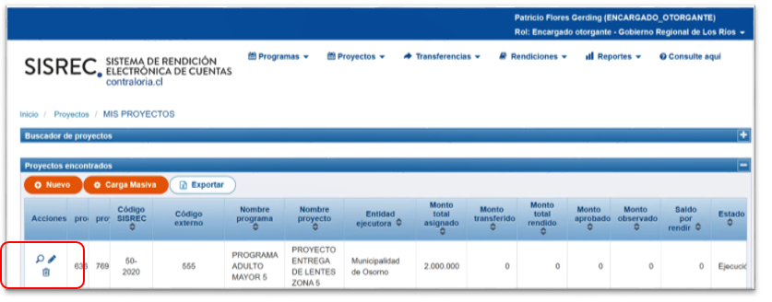
Asimismo, el usuario podrá ir a la pantalla “Consulta Proyectos” y presionar los botones “Ver” y “Ver Ficha del Proyecto”, según corresponda, para consultar sus antecedentes.
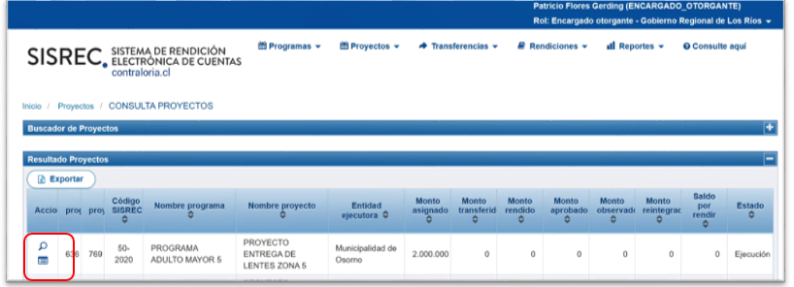
Finalmente, el detalle de este procedimiento y los siguientes se pueden consultar en la página web www.rendicioncuentas.cl en el menú “Ayuda”, en “Manuales de Otorgantes”.

La clave única debe ser solicitada por cada funcionario público en el respectivo Servicio de Registro Civil y de Identificación.

